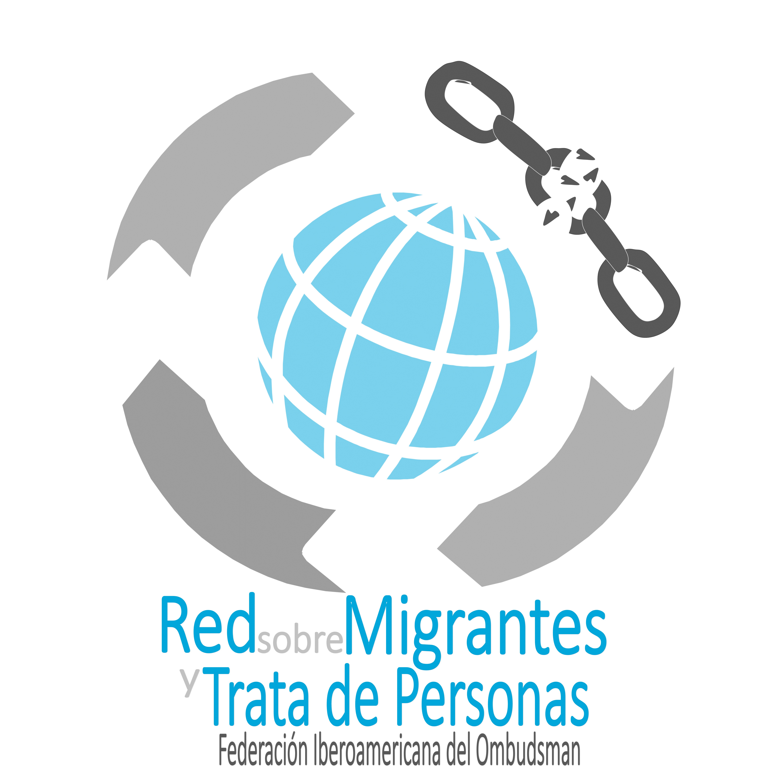

Red sobre migrantes y Trata de Personas
Federación Iberoamericana de Ombudsman

Plan de Trabajo 2015

Introducción

La Red Temática sobre Migrantes y Trata de Personas de la Federación Iberoamericana del Ombudsman (FIO), tiene su origen en el año 2013 en Puerto Rico, durante la celebración de la Decimoctava Asamblea General, en la cual, por unanimidad de sus miembros, se aprobó su creación para la coordinación, el fortalecimiento, la promoción y protección de los derechos humanos de las personas migrantes y las víctimas de trata de personas.

Durante los días 23 y 24 de febrero de 2015, la Red realizó su encuentro para la creación del Plan de Trabajo del año en curso. En el evento contamos con la participación de la Coordinación General y las Coordinadoras Regionales, Secretaría Técnica de la FIO, Sra. Vanessa Rosario Guapi, personal de la Defensoría de los Habitantes de Costa Rica, así como la Asesora Principal del Proyecto de Fortalecimiento de la FIO (ProFIO/GIZ), la señora Cecilia Bernuy.

Plan de Trabajo

Cumbre Internacional sobre Migrantes y Trata de Personas

El evento tiene como objetivo promover desde el debate técnico/político de los Ombudsman Iberoamericanos los conceptos de vigencia del enfoque de protección de la víctima, trata de personas como delito de lesa humanidad y migración como proceso de movilidad humana. Más en concreto se buscará promover el enfoque de protección de las víctimas como eje central de las políticas públicas y normativas relacionadas a la lucha contra la trata y el tráfico de personas; establecer el grado de implementación e interpretación del Protocolo de Palermo en los países miembros de la FIO; finalmente se presentará un pronunciamiento respecto a la migración y trata de personas en Iberoamérica ante los foros de Naciones Unidas y la Organización de Estados Americanos.
La Red propondrá que uno de los resultados de la Cumbre sea la suscripción de un acuerdo de cooperación entre las Instituciones del Ombudsman que permita el manejo ágil de las quejas que se reciban y sean competencia de otra institución, con el fin de incentivar los mecanismos de coordinación para la protección de los migrantes y víctimas de trata.
Responsables:
Coordinadores de la Red
Defensoría del Pueblo de Colombia
Procuraduría Federal de los Ciudadanos de Brasil
Secretaría Técnica de la Federación
Con Asistencia Técnica-ProFIO/GIZ
Plazos:
Mayo 2015

Presencia en las Redes Sociales

Aumentar el nivel de exposición de los trabajos, informes, investigaciones, entre otros que llevan a cabo las Instituciones que conforman la FIO relacionada a la Migración y Trata de Personas. Actualmente contamos con un espacio en Facebook bajo el título Red sobre Migración y Trata de Personas de la FIO.

El objetivo principal es que todas las instituciones de Derechos Humanos de Iberoamérica aporten masivamente contenidos para mantener el dinamismo que necesita la comunicación a través de las redes sociales. En ese contexto, la intervención de los responsables ante la red es determinante para cumplir con este punto.

Responsables:
Incorporación de Información: todos los miembros de la red
Plazos:
Incorporación de información: continuo

Investigación para la construcción de indicadores en materia de niñez y adolescencia no acompañados y migrantes (Trabajo conjunto con la Red de Niñez y Adolescencia)

La magnitud de la violación de derechos de los niños, niñas y adolescentes migrantes en condición irregular y sin acompañamiento en Centroamérica, ha llevado a la Red de Niñez y Adolescencia en conjunto con la Red sobre Migrantes y Trata de Personas, a realizar una investigación sobre este asunto. La finalidad de este proceso es la identificación de los indicadores que permitan verificar el cumplimiento de los compromisos y objetivos asumidos por los Estados. Emitir recomendaciones a las instituciones competentes relacionados al cumplimiento de los acuerdos asumidos, además de incidir en las instituciones competentes para evitar el trato inhumano cruel y degradante en el proceso migratorio de niñas, niños y adolescentes.
Responsables:
Miembros de la Red- Región Centroamérica
Con Asistencia Técnica-ProFIO/GIZ
Plazos:
Septiembre 2015

Cursos de capacitación en Trata de Personas, Migración y Derechos Humanos

Uno de los objetivos de la FIO es ser un foro de discusión para la cooperación, el intercambio de experiencias y la promoción, difusión y fortalecimiento de la institución del Ombudsman en las regiones geográficas de su jurisdicción.
Como parte de los trabajo de la red, se busca contar con un catálogo de temas para el desarrollo de talleres de capacitación encaminados al fortalecimiento de las instituciones y sus miembros en temas de migrantes y trata de personas. Durante este año con la Cumbre internacional, se brindará una capacitación por expertos nacionales e internacionales sobre migración y trata de personas.
Posteriormente a la realización de la Cumbre, el Defensor del Pueblo de España conjuntamente con el Programa de Apoyo a las Defensorías del Pueblo de Iberoamérica y la Defensoría del Pueblo de Bolivia, estarán sometiendo una propuesta para un curso de capacitación en modalidad a definir.
Responsables:
Principal: Defensor del Pueblo de España, Programa de Apoyo a las Defensorías del Pueblo de Iberoamérica, Defensoría del Pueblo de Bolivia
Colaboradores: Coordinadores Regionales y miembros de la Red
Con Asistencia Técnica-ProFIO/GIZ

Plazos:
Septiembre 2015

Actualización del Diagnóstico de Trata de Personas en la Región Andina

El Diagnóstico Regional sobre Políticas Públicas contra la Trata de personas por parte de la Fundación Esperanza y la Declaración de Santa Cruz de la Sierra emitida en 2013 por el Consejo Andino de Defensores del Pueblo, expresó su preocupación por el aumento del delito de la trata y tráfico de personas en la región.
Se pretende contar con un diagnóstico actualizado sobre las políticas públicas y la respuesta institucional de los Estados contra la trata de personas en la región andina como insumo para una estrategia regional de las Defensorías del Pueblo.
Responsables:
Principal: Defensoría del Pueblo de Ecuador
Colaboradores: Defensoría del Pueblo de Colombia, Defensoría del Pueblo de Perú, Defensoría del Pueblo de Bolivia y Defensoría del Pueblo de Venezuela
Con Asistencia Técnica-ProFIO/GIZ

Plazos:
Diciembre 2015 (Avances serán presentados en la Asamblea FIO 2015)

Identificación de planes estratégicos y acciones en curso en materia de Trata de Personas y Migrantes en Organismos Regionales e Internacionales de Derechos Humanos.

Uno de los objetivos de la FIO es ser un foro de discusión para la cooperación, el intercambio de experiencias y la promoción, difusión y fortalecimiento de la institución del Ombudsman en las regiones geográficas de su jurisdicción.
Se pretende integrar a la Red y por consiguiente, a las Instituciones, dentro de las campañas de los Organismos Regionales e Internacionales con la finalidad de crear un frente común en favor de la causa.
Como punto de partida de buscará crear enlace con la Organización de Naciones Unidas para formar parte de la Campaña del Corazón Azul.
Principal: Coordinación General
Colaboradores: Coordinadores Regionales
Con Asistencia Técnica-ProFIO/GIZ

Plazos:
Septiembre 2015

